Kontakt:
Wahid Moorad
press@sigmasoft.de
+49-241-89495-1006
Kackertstr. 16-18
D-52072 Aachen

Pressemitteilung

Virtual Molding zum Anfassen: SIGMASOFT® auf der FAKUMA mit eigener Form testen
Aachen, August 2026 – Auf der diesjährigen FAKUMA präsentiert SIGMA Engineering das neue und erweiterte SIGMASOFT® Virtual Molding. Die aktuellste Version 6.2 erhält zahlreiche nützliche Erweiterungen, die die Ergebnisse noch realistischer machen. Die Effizienzsteigerung und neue Modelle senken dabei die Berechnungszeiten teilweise erheblich.

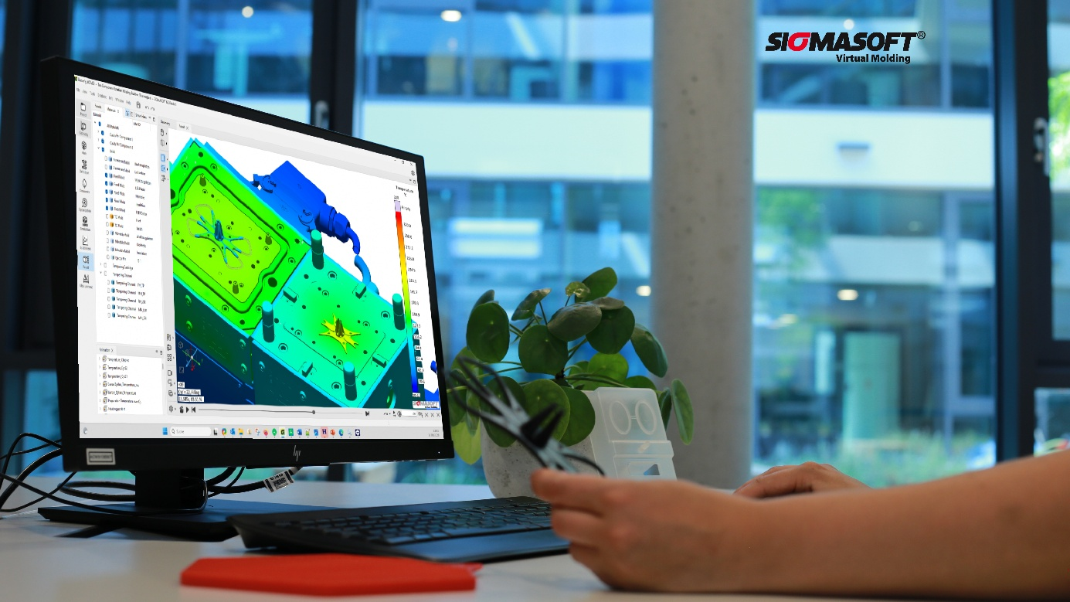Bild 1: SIGMASOFT® 6.2 – Spritzguss ohne Maschine und Form am eigenen Schreibtisch

Als besonderes Highlight wird SIGMASOFT® interaktiv und persönlich „zum Anfassen“ gezeigt. Hierbei stehen nicht Testgeometrien und Phantasie-Werkzeuge oder Videos im Mittelpunkt, sondern die aktuelle Herausforderung des jeweiligen Besuchers. In etwa einer halben Stunde wird basierend auf den Geometriedaten einer neuen oder bereits existierenden Form oder eines Artikels (zB. aus einer aktuellen Anfrage) gemeinsam das Berechnungsmodell aufgesetzt bis zum Start der Simulation. Der Besucher kann verfolgen wie SIGMASOFT® seine Werkzeuggeometrie vollautomatisch vernetzt und das Simulationsmodell, mit den jeweils zugewiesenen Materialdaten, aufbaut.
Aus einer Artikel- oder Werkzeuggeometrie lassen sich später schnell potenzielle Fertigungsprobleme oder genaue Prozessdaten für die Kalkulation ermitteln. So lässt sich die Übereinstimmung der Simulation mit der überprüfbaren Realität – z. B. auch bei Schwindung und Verzug – bewerten und simulierte Optimierungen können vorgenommen werden.
Die Besucher erfassen in kürzester Zeit, was modernste Spritzgieß-Simulation für die eigenen Aufgabenstellungen bedeuten kann. Sofort Lösungen für die eigenen Probleme zu erhalten ist pragmatischer als vorher zu diskutieren was die Software theoretisch alles kann.
Natürlich muss man vorher einen Termin vereinbaren und idealerweise die betreffenden Geometrien als .stp files übertragen, damit nichts fehlt. Das geht ganz einfach auf www.sigmasoft.de/de/ueber-uns/events/FAKUMA-2026/. Diskussion, Daten und Ergebnisse und sind natürlich persönlich und vertraulich.
„Dass der Besucher nun praktisch seine eigene Spritzgießform zur Abmusterung mit auf die Messe bringen kann ist neu!“, sagt Thomas Klein, Geschäftsführer von SIGMA. „Wir sind mit unseren Experten vor Ort und freuen uns auf spannende Diskussionen und knifflige Aufgabenstellungen.“

Seit 1998 treibt SIGMA Engineering GmbH die Verbesserung des Spritzgießprozesses mit seiner Simulationslösung SIGMASOFT® Virtual Molding voran. Diese virtuelle Spritzgießmaschine ermöglicht die Optimierung und Entwicklung von Kunststoffbauteilen und Werkzeugen, sowie die Abbildung der gesamten Prozessführung. Denn die SIGMASOFT® Virtual Molding Technologie kombiniert die 3D-Geometrien des Bauteils mit dem Werkzeug- und Temperiersystem und integriert die Parameter des Produktionsprozesses. So gelingen eine kosteneffiziente, ressourcenschonende Produktion und leistungsfähige Produkte – ab dem ersten Schuss.
In SIGMASOFT® Virtual Molding sind eine Vielzahl prozessspezifischer Modelle sowie 3D-Simulationstechnologien integriert, die über Jahrzehnte entwickelt und validiert wurden und kontinuierlich optimiert werden. Das SIGMA Solution- und Entwicklungsteam unterstützt die technischen Ziele der Kunden mit anwendungsspezifischen Lösungen. Das Softwareunternehmen SIGMA bietet direkten Vertrieb, Anwendungstechnik, Training, Einrichtung und einen Solution Service durch Ingenieure in ganz Europa.
Mit Niederlassungen der Schwesterunternehmen in USA, Brasilien, Singapur, China, Indien, Korea und der Türkei, unterstützt SIGMA die Anwender weltweit in einer Vielzahl internationaler Unternehmen und Forschungseinrichtungen mit seiner Virtual Molding Technologie. Weitere Infos: sigmasoft.de

Diese Presseinformation ist zum Download im pdf-Format unter folgendem Link verfügbar: https://www.sigmasoft.de/de/ueber-uns/presse/

